Frida Kahlo
through the lens of Nickolas Muray
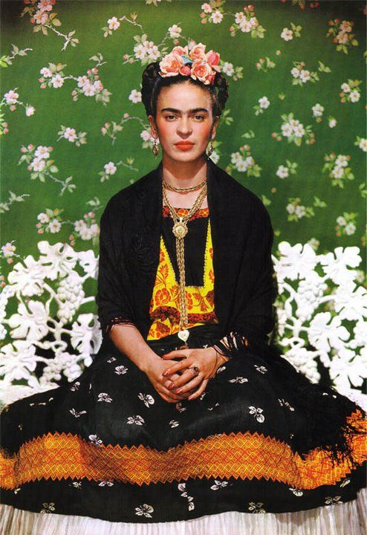

© Nickolas Muray Photo Archives

1 febbraio – 3 maggio 2020

PALAZZINA DI CACCIA DI STUPINIGI
Piazza Principe Amedeo 7 – Stupinigi (TO)

“Photography, fortunately, to me has not only been a profession but also a contact between people - to understand human nature and record,
if possible, the best in each individual.”
Nickolas Muray

Next Exhibition e ONO arte contemporanea sono lieti di presentare “Frida Kahlo through the lens of Nickolas Muray”, una mostra che offre uno sguardo intimo e privato su Frida Kahlo, l’artista più prolifica, conosciuta e amata del Messico, attraverso l'obiettivo fotografico del suo amico di lunga data e amante, Nickolas Muray.

NICKOLAS E FRIDA
L’incontro tra Muray e Kahlo avviene quasi per caso: nel 1923 Nickolas Muray incontrò l'artista messicano Miguel Covarrubias che era venuto a New York con una borsa di studio di sei mesi offerta dal governo messicano. Poco dopo il suo arrivo, Covarrubias iniziò a lavorare per Vanity Fair – rivista alla quale Muray contribuiva da diversi anni con i suoi ritratti di celebrità – e i due diventarono presto amici. Nel 1931 Muray si recò in Messico in vacanza con Covarrubias e sua moglie Rosa. Poiché Covarrubias era stato uno studente di Diego Rivera, era inevitabile che Frida Kahlo e Nickolas Muray si incontrassero.

Immediatamente dopo il loro primo incontro Kahlo inviò a Muray un biglietto che recitava:

Nick,
I love you like I would love an angel.
You are a Lillie of the valley my love.
I will never forget you, never, never.
You are my whole live
I hope you will never forget this.
Frida

Sotto, a chiosa del messaggio, lo stampo di un bacio.

I due iniziarono una storia d'amore che continuò e si spense per i successivi dieci anni e un'amicizia che durò fino alla sua morte, nel 1954.

Le fotografie che Muray realizzò nel corso di questa relazione, che coprono un periodo che va dal 1937 al 1946, ci offrono una prospettiva unica, quella dell’amico, dell’amante e del confidente, ma al tempo stesso mostrano le qualità di Muray come ritrattista e come maestro della fotografia a colori, campo pionieristico in quegli anni. Queste immagini mettono anche in luce il profondo interesse di Kahlo per la sua eredità messicana, la sua vita e le persone per lei importati con cui la condivideva.

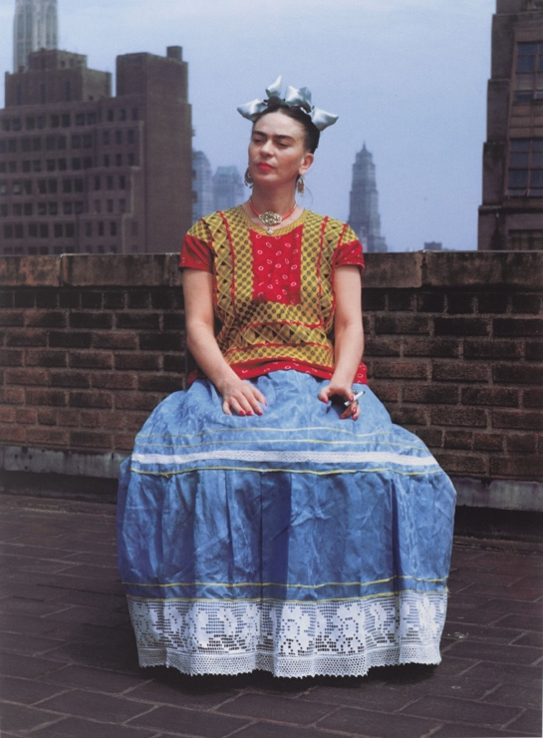
© Nickolas Muray Photo Archives

LE FOTO ICONA DI FRIDA
Nato in Ungheria ma naturalizzato americano, Nickolas Muray è diventato un fotografo di moda e pubblicità famoso per i suoi ritratti di celebrità, politici e artisti. Era un artista prolifico: i suoi archivi infatti contengono oltre 25.000 negativi, ma indubbiamente il soggetto che ha ritratto di più in assoluto fu proprio Frida. Muray è stato sperimentatore nel campo della fotografia a colori sin dai primi anni della sua carriera, ma ha trovato il suo modello più colorato nella Kahlo.

Le immagini nate dal rapporto professionale e personale tra i due si sono fatte strada nella cultura popolare, attraverso i più diversi media, e hanno influenzato profondamente la visione che il pubblico ha di Frida. Sono diventate un’icona, la prima immagine che ci viene in mente quando si pensa alla pittrice messicana. Sono parte integrante della comprensione di chi fosse Frida Kahlo come individuo dietro l’opera d'arte.

UNA PRIMA VISIONE EUROPEA
La mostra, promossa da Next Exhibition e ONO arte, è organizzata dall’archivio Nickolas Muray attraverso GuestCurator Traveling Exhibition, LCC.
Si compone di 60 fotografie ed è presentata per la prima volta in Europa alla Palazzina di Caccia di Stupinigi dal 1 febbraio fino al 3 maggio 2020.
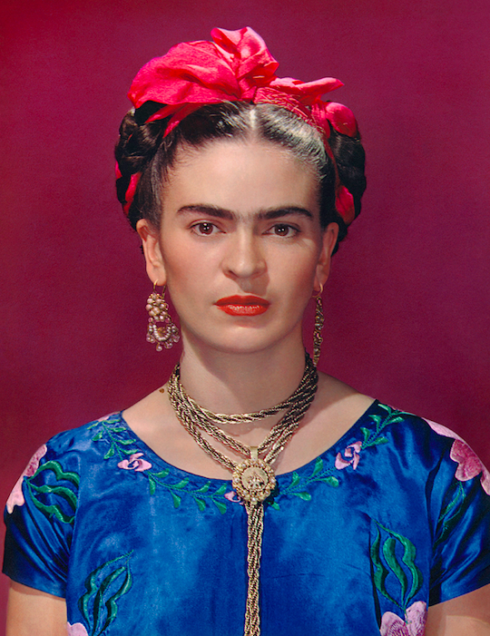
© Nickolas Muray Photo Archives

IL PERCORSO ESPOSITIVO
La mostra racconta, seguendo la cronologia delle fotografie di Nickolas Muray, il percorso professionale e personale di Frida Kahlo, a partire dagli scatti del 1937 a Tizapan in Messico, per chiudere con quelli del 1948 a Pedregal e Coyoacan. In questo lasso di tempo nascono alcune delle foto più importanti mai fatte a Frida Kahlo, come quelle realizzate nel 1939 nello studio di Muray e nel 1946 a New York, esposte in mostra come a ricostruire un album fotografico di famiglia.

La mostra fotografica di Nickolas Muray sarà ulteriormente arricchita. Il visitatore avrà infatti la possibilità di immergersi nei sentimenti e nelle emozioni che hanno caratterizzato l'artista: suggestiva e toccante la parte introduttiva multimediale che simula l'incidente che ha segnato la sua vita.
In mostra saranno presenti anche riproduzioni di ambienti, abiti messicani, gioielli e lettere d'amore tra Nickolas Muray e Frida Kahlo.

GIORNI ED ORARI DI APERTURA
La mostra sarà aperta:
- dal martedì al venerdì dalle 10 alle 17.30
- sabato e domenica dalle 10 alle 18.30
Ultimo ingresso consentito in mostra un’ora prima dell’orario di chiusura.

Aperture straordinarie:
- 14 febbraio dalle 10 alle 18.30
- 8 marzo dalle 10 alle 22
- 13 aprile (Pasquetta) dalle 10 alle 18.30

PREZZO BIGLIETTI
Intero: 14 euro
Ridotto generico (valido per over 65, under 12*, partners convenzionati, studenti universitari): 12 euro
Ridotto gruppi (per un minimo di 20 persone): 10 euro
Ridotto possessori di Tessera Musei: 10 euro
Ridotto cral: 10 euro
Ridotto scuole (per un minimo di 15 alunni): 8 euro
*I bambini al di sotto dei 6 anni entrano gratuitamente.

Open (per visitare la mostra in un giorno di apertura, senza decidere la data precisa al momento dell’acquisto; ideale nel caso si regali il biglietto per la mostra): 16 euro
Supplemento audioguida in mostra (facoltativo): 2 euro

I biglietti sono acquistabili in prevendita presso il circuito TicketOne (on-line su www.ticketone.it ed in tutti i punti vendita affiliati).

Il costo di prevendita, da aggiungere ai prezzi sopracitati, è di base di 1,50 euro, ma cambia a seconda della modalità di acquisto scelta (ritiro presso il luogo dell’evento o spedizione a casa con corriere).

Durante i giorni e gli orari di apertura della mostra sarà possibile acquistare i biglietti anche direttamene al botteghino, senza costo aggiuntivo di prevendita, presso la Palazzina di Caccia di Stupinigi, in Piazza Principe Amedeo 7 a Nichelino (TO).

NOTA BENE: chi presenterà il biglietto di visita della Palazzina di Caccia di Stupinigi potrà entrare in mostra a prezzo scontato a 10 euro.

Info prenotazioni: per ulteriori informazioni/prenotazioni gruppi è possibile contattare la biglietteria di Next Exhibition srl al numero 380/1028313 o al numero 011/19214730; e scrivere all’indirizzo e-mail: info@nextexhibition.it

Ufficio stampa ONO ARTE: press@onoarte.com – 051/262465

Ufficio stampa NEXT EXHIBITION: Lara Martinetto - pr@dimensioneeventi.it 011/2632323; 340/6409714

